WOJSKOWA AKADEMIA TECHNICZNA

Wydział Cybernetyki



**Wprowadzenie do automatyki**

**„Programowanie z wykorzystaniem schematów drabinkowych LD  
i schematów funkcjonalnych FBD”.**

Wykonał: kpr. pchor. Damian Krata

Grupa: I4X3S1

Data wykonania ćwiczenia: 03.11.2015r.  
Prowadzący: mgr inż. Małgorzata Rudnicka-Schmidt

**Treść zadania:**

Przedstawić program dla sterownika PLC działający jak maszyna stanowa, dla której diagram przejść stanów jest narysowany poniżej. Wyjście $Q_{1}$ jest aktywne w stanie 2, a wyjście $Q_{2}$ w stanie 1.

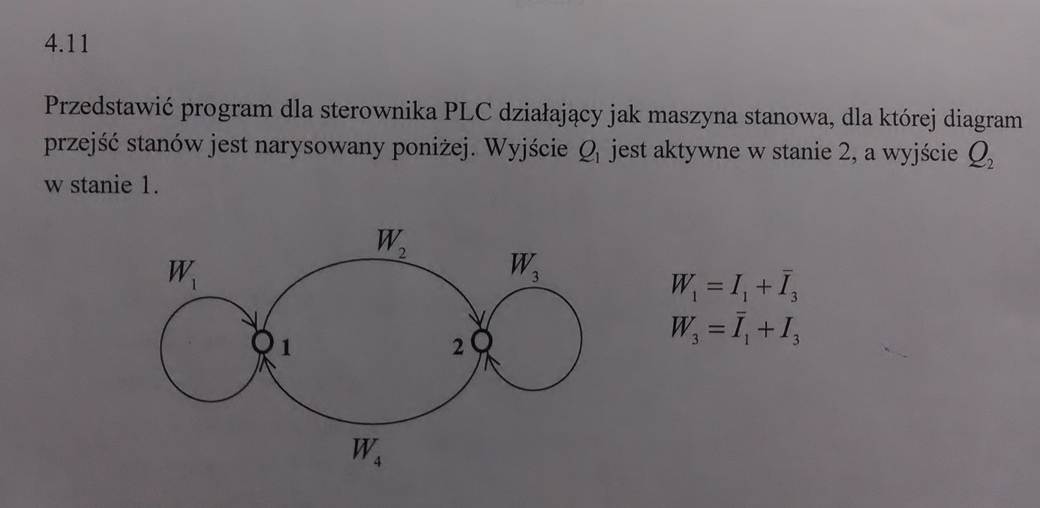

1. Tabela przejść stanów, M oznacza stan w chwili t, natomiast M’ oznacza stan w chwili (t+1):

|  |  |  |  |
| --- | --- | --- | --- |
| M | I1 | I3 | M’ |
| 0 | 0 | 0 | 0 |
| 0 | 0 | 1 | 1 |
| 0 | 1 | 0 | 0 |
| 0 | 1 | 1 | 0 |
| 1 | 0 | 0 | 1 |
| 1 | 0 | 1 | 1 |
| 1 | 1 | 0 | 0 |
| 1 | 1 | 1 | 1 |

1. Postać wyrażenia opisującego zmiany stanów:

Jak widzimy stan kolejny jest funkcją trzech zmiennych, zależy od stanu poprzedniego, oraz sygnałów sterujących $I_{1}$ oraz $I_{3}$.

W postaci koniunktywnej wyprowadzonej z tabeli prawdy przed uproszczeniem, funkcja opisująca zmianę stanów ma postać:

$$M'=\overline{M}\overline{I_{1}}\overline{I_{3}}+M\overline{I_{1}}\overline{I_{3}}+M\overline{I_{1}}I_{3}+MI_{1}I_{3}$$

Którą po uproszczeniu możemy przedstawić jako:

$$M^{'}=\overline{I_{1}}I_{3}+M\overline{I_{1}}+MI_{3}$$

Skoro wyjście Q1 jest aktywne w stanie 2, a wyjście Q2 w stanie 1 mamy:

|  |  |  |
| --- | --- | --- |
| M | Q1 | Q2 |
| 0 | 0 | 1 |
| 1 | 1 | 0 |

Zatem $Q1=M, Q2=\overline{M}$

1. Program w języku FBD (we wszystkich programach w celu przejrzystości zapisu zamiast $I_{3}$ podstawiłem $I_{2}$).
2. Przed dokonaniem uproszczenia: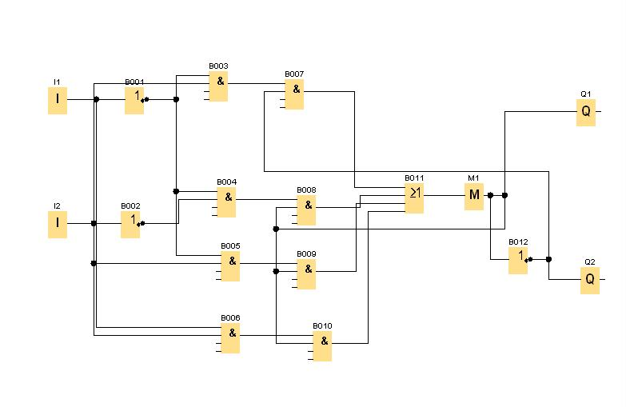
3. Po dokonaniu uproszczenia

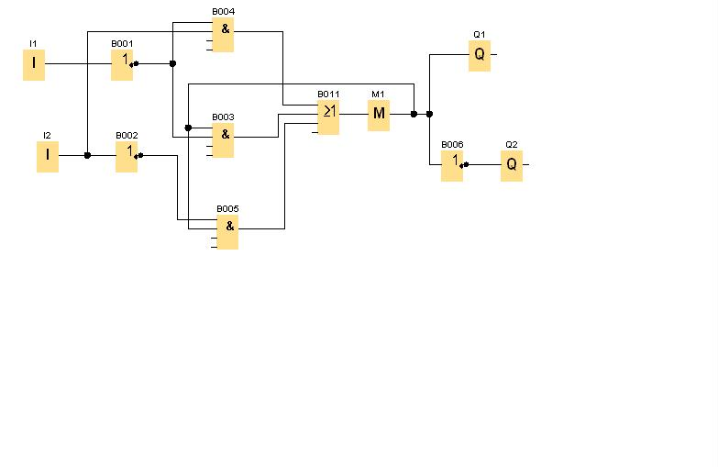

1. Program w języku LD
2. Przed wykonaniem uproszczenia

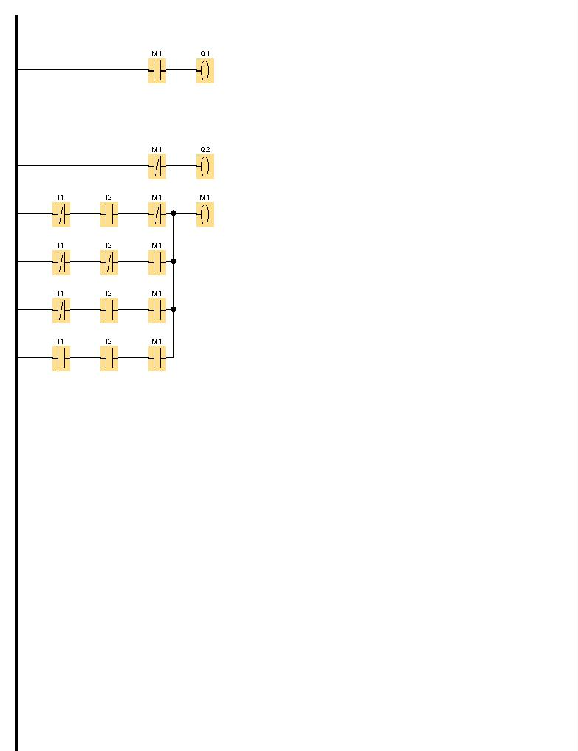

1. Po wykonaniu uproszczenia

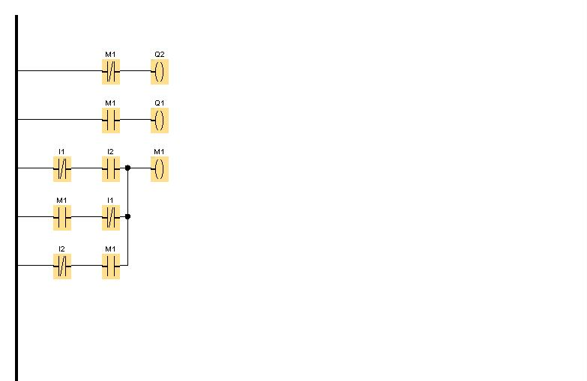

1. Sprawdzenie poprawności działania układu.

Sprawdzenie to pokaże na przykładzie zmiany stanu za pomocą symulatora w programie LOGO.

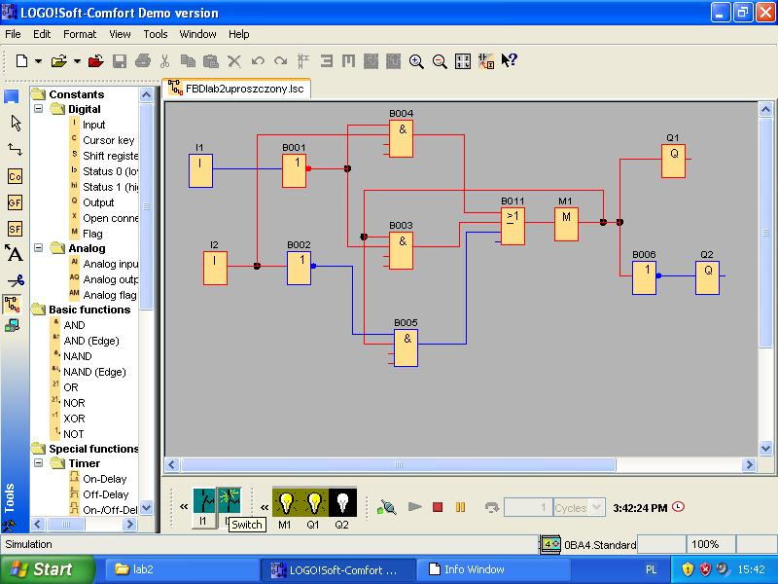

Jak widzimy, gdy włączymy przełącznik I3, to stan Q1 będzie aktywny przy warunku, że stan poprzedni był równy 1.

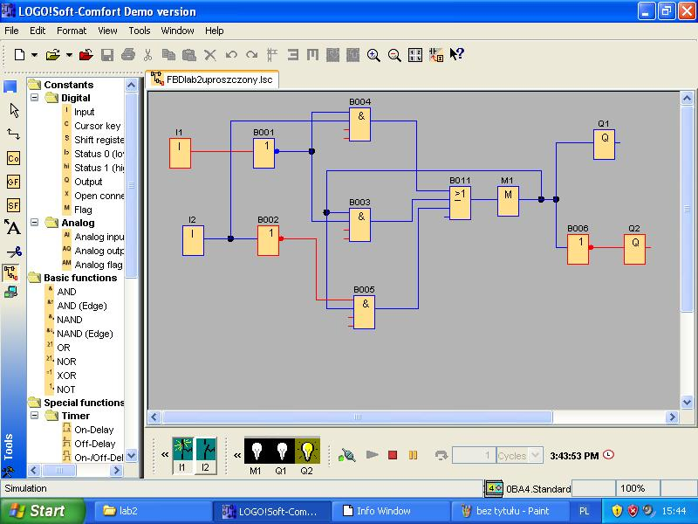

Natomiast gdy wyłączymy I3 i włączymy I1 oraz naciśniemy przycisk POWER, to stan Q2 będzie aktywny. Wynika to bezpośrednio z tabeli prawdy oraz potwierdza, że diagram jest prawidłowo zrobiony.

1. Wnioski:

* Podczas laboratorium nauczyłem się korzystać z oprogramowania LOGO, które pozwala na intuicyjne i przyjazne przedstawienie funkcji realizującej zadaną tabelę prawdy.
* Poznałem dwa języki ( LD i FBD), które pozwalają na efektywną interpretację zadanej funkcji oraz dzięki którym analiza układu staje się bardziej czytelna.
* Laboratorium pozwoliło mi w pełnym zakresie zapoznać się z wymaganym materiałem.